1-
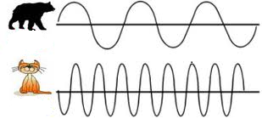
Yukarıdaki şekilde iki farklı canlının çıkardıkları seslerin dalgaları verilmiştir.
Buna göre aşağıdaki cümleleri tamamlayınız.
- Aynın çıkardığı ses daha, ……………… çünkü…………………………
- Kedinin çıkardığı ses daha, ……………..çünkü…………………………..
- Frekansı yüksek olan sesi …………………..çıkarmaktadır.
- Frekansı düşük olan sesi …………………….çıkarmaktadır.
2-
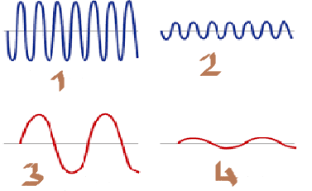
Yukarıda verilen ses dalgaları eşit zaman aralıklarında oluşmuştur buna göre aşağıda verilen soruları cevaplayınız.
- En ince sesler hangileridir?……
- En kalın sesler hangileridir?…….
- En yüksek sesler hangileridir?……
- En pes sesler hangileridir…….
- En tiz sesler hangileridir…..
3- 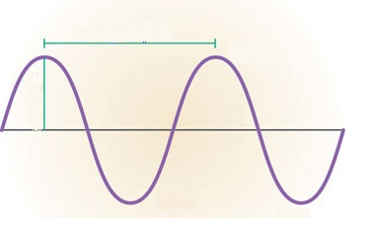
- Verilen ses dalgasının üzerinde “tepe noktası”, “dalga boyu” , “çukur noktası”, “genlik” olarak ifade edilen yerleri gösteriniz.
- Verilen ses dalgasına göre frekansı daha yüksek olan bir ses dalgası çiziniz.

- Verilen ses dalgasına göre frekansı daha düşük olan bir ses dalgası çiziniz.

4- Aşağıdaki cümlelerde boşlukları uygun ifadelerle doldurunuz.
- Ses kaynağının…..saniyede oluşturduğu ses dalgasına frekans denir.
- Frekansın birimi………..dir. Kısaca ….. şeklinde gösterilir.

- İnsan kulağı …….. frekanstaki sesleri duyamaz.

- İnsan kulağı……….ile…………….. arasındaki sesleri duyabilir.

